https://senaintro.blackboard.com/bbcswebdav/institution/semillas/228106_2_VIRTUAL-2015/contenido/oaaps/oaap10/aa2/oa_calidad/oa.pdf

Los Modelos de Calidad son herramientas que guían a las Organizaciones a la Mejora Continua y la Competitividad dando les especificaciones de qué tipo de requisitos deben de implementar para poder brindar productos y servicios de alto nivel. Un modelo de calidad del software es un conjunto de buenas prácticas para el ciclo de vida del software, enfocado en los procesos de gestión y desarrollo de proyectos.

Modelo CMMI (Capability Maturity Model Integration)

Básicamente CMMI es un conjunto de normas para calidad enfocada al mundo del Software. Estas se aplican a los diferentes procesos que hay que llevar a cabo para lograr producir software con calidad, es muy importante mencionar que igual que las normas ISO 90003, este modelo nos dice que hay que hacer, y no como hay que hacerlo.

ISO-IEC (2009). Norma ISO 9126: “Information technology-Software product evaluation-Quality characteristics and guidelines for their use”. Disponible en: http://www.issco.unige.ch/en/research/ projects/ewg96/node13.html

Modelo ISO/ IEC 15504 (SPICE)

El ISO/IEC 15504, también conocido como Software Process Improvement Capability Determinación, abreviado SPICE, en español, «Determinación de la Capacidad de Mejora del Proceso de Software» es un modelo para la mejora y evaluación de los procesos de desarrollo y mantenimiento de sistemas de información y productos de software.

La norma ISO 15504 SPICE es una norma abierta e internacional para evaluar y mejorar la capacidad y madurez de los procesos. Junto con la ISO 12207, la norma aplica a la evaluación y mejora de la calidad del proceso de desarrollo y mantenimiento de software.

La norma ISO/IEC 9126

La norma ISO/IEC 9126 presentan dos modelos de calidad, el primero referido a la calidad interna y externa y el segundo modelo referido a la calidad en uso, a continuación se describe cada uno de ellos.

La calidad externa se define como la totalidad de las características del producto software desde una perspectiva externa. Es la calidad del software cuando es ejecutado, la cual es típicamente medida y evaluada mientras se prueba en un ambiente simulado, con datos simulados y usando métricas externas. Durante las pruebas, muchas fallas serán descubiertas y eliminadas. Sin embargo algunas fallas todavía pueden permanecer después de las pruebas. Como es difícil corregir la arquitectura de software u otros aspectos fundamentales del diseño del software, el diseño fundamental permanece sin cambios a través de las pruebas.

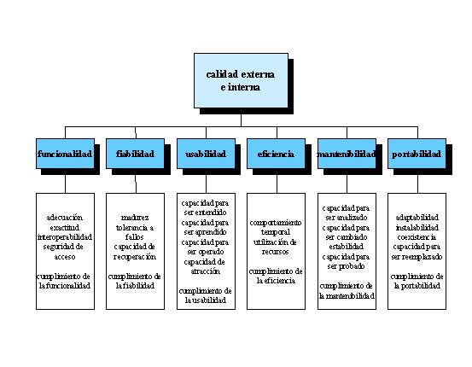

http://laboratorios.fi.uba.ar/lsi/scalone-tesis-maestria-ingenieria-en-calidad.pdf

Diferencia de la calidad de software con otros productos

La calidad del producto de software se diferencia de la calidad de otros productos de fabricación industrial, ya que el software tiene ciertas características especiales:

1. El software es un producto mental, no restringido por las leyes de la Física o por los límites de los procesos de fabricación. Es algo abstracto, y su calidad también lo es.
2. Se desarrolla, no se fabrica. El coste está fundamentalmente en el proceso de diseño, no en la producción. Y los errores se introducen también en el diseño, no en la producción.
3. El software no se deteriora con el tiempo. No es susceptible a los efectos del entorno, y su curva de fallos es muy diferente a la del hardware. Todos los problemas que surjan durante el mantenimiento estaban desde el principio, y afectan a todas las copias del mismo; no se generan nuevos errores.
4. Es artesanal en gran medida. El software, en su mayoría, se construye a medida, en vez de ser construido ensamblando componentes existentes y ya probados, lo que dificulta aún más el control de su calidad. Aunque se ha escrito mucho sobre la reutilización del software, hasta ahora se han conseguido pocos éxitos tangibles.
5. El mantenimiento del software es mucho más complejo que el mantenimiento del hardware. Cuando un componente de hardware se deteriora se sustituye por una pieza de repuesto, pero cada fallo en el software implica un error en el diseño o en el proceso mediante el cual se tradujo el diseño en código de máquina ejecutable.
6. Es engañosamente fácil realizar cambios sobre un software, pero los efectos de estos cambios se pueden propagar de forma explosiva e incontrolada.
7. Como disciplina, el desarrollo de software es aún muy joven, por lo que las técnicas de las que disponemos aún no son totalmente efectivas o no están totalmente calibradas.
8. El software con errores no se rechaza. Se asume que es inevitable que el software presente errores.

Las ventajas de implantar Modelos de Calidad del Software son:

1. Tener una oportunidad para corregir los procesos de software que se hayan desajustado con el tiempo.
2. Reducir los costos en todos los procesos.
3. Cambiar la actitud del personal de la empresa.
4. Realizar una mejora continua en la calidad de los procesos de softwareutilizados, servicios y productos de software.
5. Lograr que la empresa de software sea más competitiva.
6. Aumentar la productividad, efectividad y utilidad de la empresa.
7. Asegurar la satisfacción de los clientes internos y externos.
8. Tener productos de software y servicios con valor agregado.
9. Tener permanentemente mejores procesos, productos de software y Servicios.